Выставка «Полвека с “Архипелагом ГУЛАГом”»

в Музее-квартире А. Солженицына

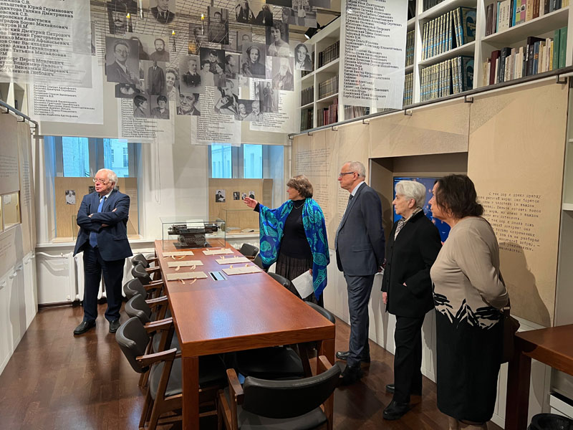
Открытие выставки «Полвека с “Архипелагом ГУЛАГом”».
Слева направо: В.П. Лукин, Г.А. Тюрина, В.А. Москвин, Н.Д. Солженицына, Н.Б. Мирза

18 декабря 2023 в Музее-квартире А. Солженицына на Тверской состоялось открытие выставки, посвященной 50-летию выхода в свет опыта художественного исследования «Архипелаг ГУЛАГ».
Историю публикации «Архипелага…» автор подробно изложил в мемуарной книге «Бодался телёнок с дубом». Поводом к изданию стало изъятие одной из тайно хранившихся машинописных копий книги сотрудниками КГБ. 5 сентября 1973 Солженицын дает распоряжение на Запад, где уже лежала вывезенная тайно невидимками фотокопия, срочно печатать «Архипелаг…»: «И — сопроводил, чтоб облегло раньше титульного листа:
“Со стеснением в сердце я годами воздерживался от печатания этой уже готовой книги: долг перед ещё живыми перевешивал долг перед умершими. Но теперь, когда Госбезопасность всё равно взяла эту книгу, мне ничего не остаётся, как немедленно публиковать её”».

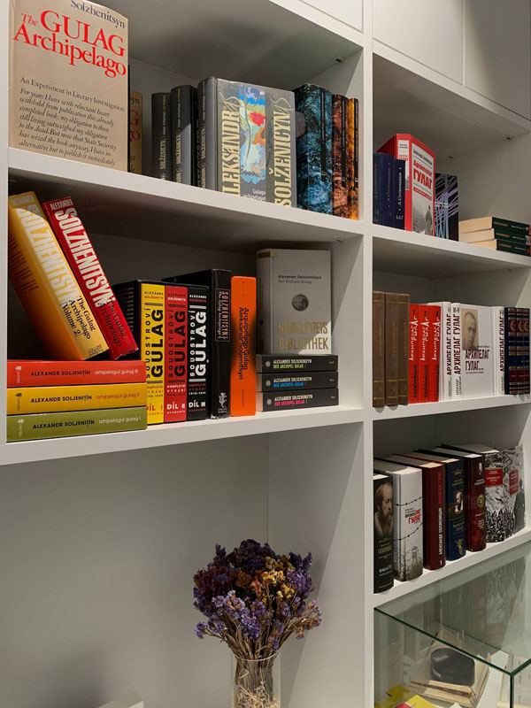
Иностранные издания «Архипелага ГУЛАГа»

Выставка «Полвека с “Архипелагом ГУЛАГом”» открыта в исторических стенах квартиры, в той же комнате, где была выполнена пересъемка машинописного экземпляра книги, по которому в издательстве «ИМКА-Пресс» и был произведен набор в декабре 1973. Экспозиция дает возможность посетителям погрузиться в детально отраженный процесс фотокопирования; узнать о судьбах тех, благодаря кому «Архипелаг…» вышел в свет; увидеть экземпляр авторской машинописи книги, карандашный портрет Солженицына, написанный заключенным художником С.М. Ивашевым-Мусатовым, портсигар писателя, сделанный другом по шарашке и многие другие подлинные предметы из личного архива Александра Солженицына.
Отдельная часть экспозиции посвящена «всем, кому не хватило жизни об этом рассказать» и 257 свидетелям, участвовавшим в создании общего дружного памятника всем замученным и убитым. Фотографии реальных людей, семей, интеллигентов, учителей, инженеров, священнослужителей, карта ГУЛАГа, длинные списки имен, — все это в сопровождении текста «Архипелага…» будет ждать посетителей на Тверской ул., д. 12 до 25 августа 2024.

